IK 46
Кроссовер
(инструкция по сборке)
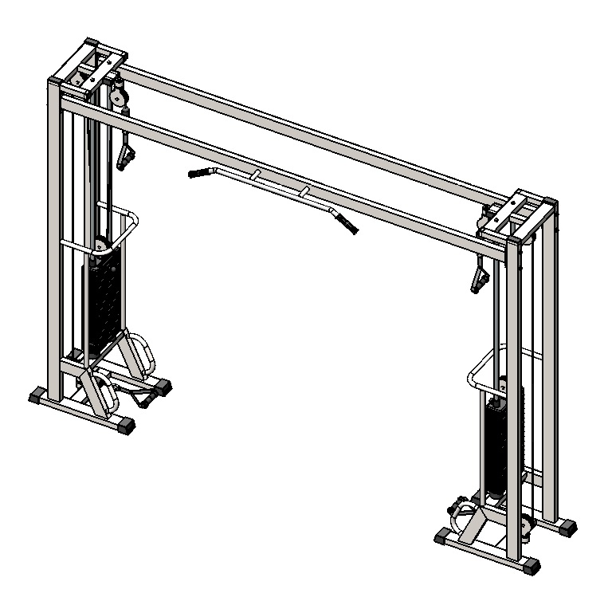

Комплект поставки

 | IK 907sp Ручка тяги закрытая | 4 шт.
 | Рама под грузоблоки | 2 шт.
 | Перемычка между рамами | 1 шт.
 | Перемычка между рамами с турником | 1 шт.
 | Направляющая | 4 шт.
 | Втулка центрирующая | 4 шт.
 | Болт М10х50 | 8 шт.
 | Болт М10х100 | 8 шт.
 | Гайка М10 | 8 шт.
 | Зажим для троса «Duplex» | 4 шт.
 | Карабин пожарный 8х80 тип С | 4 шт.
 | Коуш стальной | 4 шт.
 | Шайба D10 | 16 шт.
 | Грузоблок 5 кг- верхний груз | 2 шт.
 | Груз 5 кг | По заказу
 | Демпфер | 4 шт.
 | Колпак декоративный М10 S-17 | 40 шт.
 | Стопор троса | 4 шт.
 | Фиксатор для грузоблоков | 2 шт.
 | Шнур плетенный полиамидный 16-тирядный D=8 мм | 2 шт.

Примечание: данная инструкция распространяется на тренажеры IK 46-01, IK 46-02.
Изменения в комплекте поставки:
рама под грузоблоки большей высоты.
.
- Скрутите между собой рамы под грузоблоки (2) при помощи перемычек (3, 4) и комплекта крепежа: болт М10х100 (8), гайка М10 (9), шайба D10 (13) (рис.1).

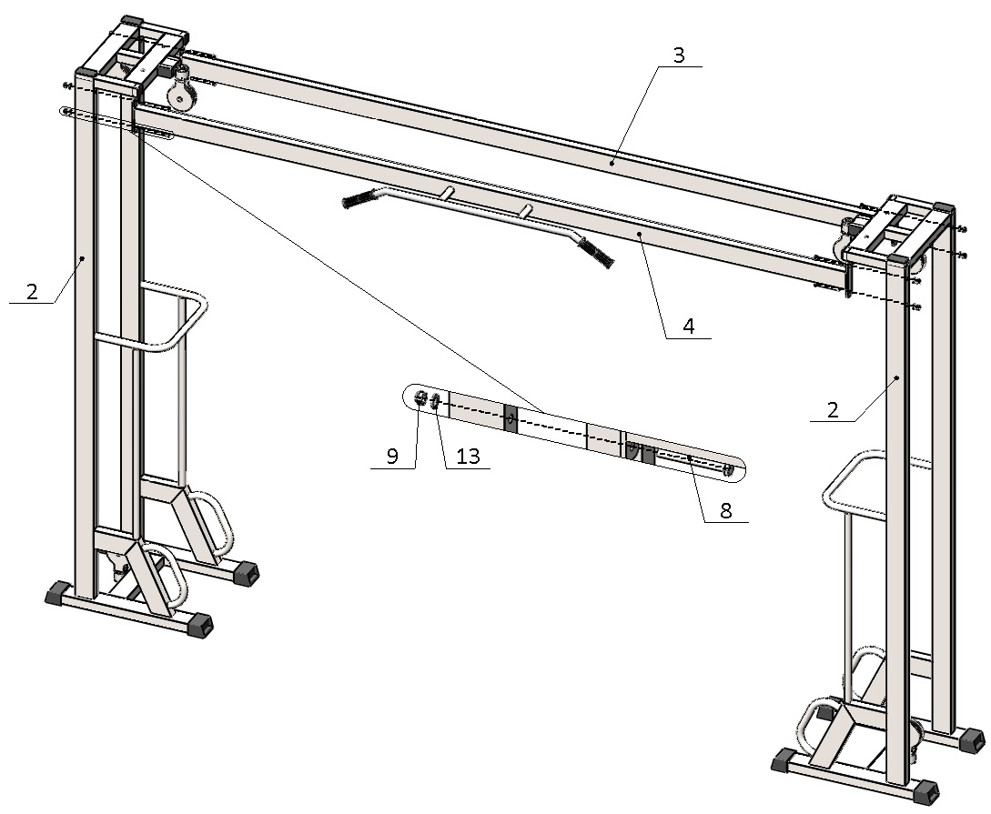

Рис.1
- К раме грузоблоков (2) прикрутите демпфера (16) комплектом крепежа: болт М10х50 (7), шайба D10 (13); в демпфера (16) вставьте направляющие (5), наклонив направляющие, поочередно наденьте груз 5 кг (15); следом наденьте верхний груз с флейтой (14); сверху на направляющие (5) наденьте центрирующие втулки (6). Затем через отверстия в раме (2) вкрутите во втулки (6) комплект крепежа: болт М10х50 (7); шайба D10 (13). При помощи фиксатора (19) установите необходимую Вам нагрузку (рис.2).

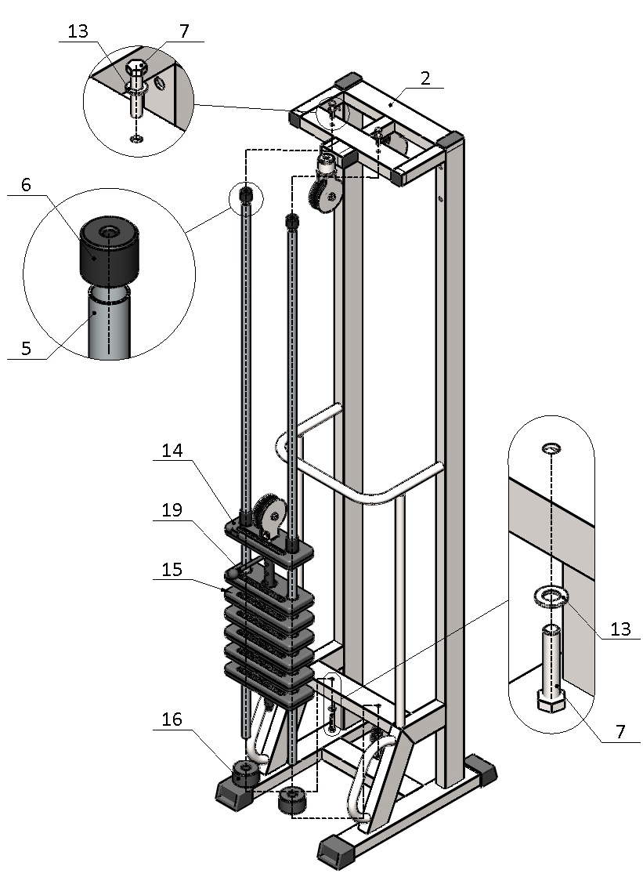
Рис.2
- Возьмите один конец шнура (20) и проденьте его через отверстие в стопоре (18); затем вложите шнур в зажим «Duplex» (10), обогнув болты зажима с одной стороны; далее вытяните шнур посильнее и сделайте петлю, вложите в нее коуш (12); вернитесь в зажим (10), снова обогнув болты, но с другой стороны. Затяните как можно сильнее планку зажима (10). Зажим (10) со шнуром вставьте в полость стопора (18). Зафиксированный конец шнура скрепите с ручкой тяги (1) при помощи карабина (11). Свободный конец шнура (20) пропустите согласно схеме и повторите последовательность операций, указанных выше (рис.3).
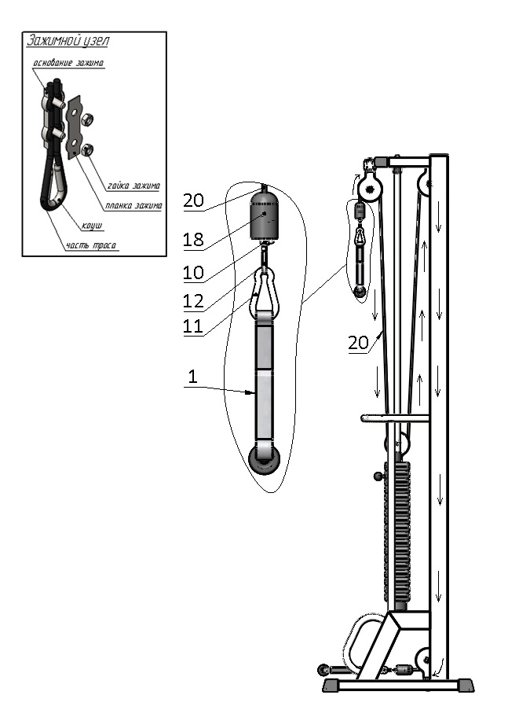
Рис.3
- Вторую раму соберите аналогично.
- На все болтовые соединения наденьте колпак М10 (17) с двух сторон.

